Звіт
про проведення Тижня державності
у Дубенському ліцеї №2

Сьогодні питання української самоідентичності стоїть як ніколи гостро. Українці об’єднуються, демонструючи свій патріотизм та активно концентруючи всю увагу на своїй культурі, мові та історії. Україна — це держава зі славним, величним і водночас трагічним минулим і страшним сьогоденням. Саме тому з метою виховання у підростаючого покоління національної свідомості, патріотичних почуттів, поваги до державних символів, пробудження інтересу до поглибленого вивчення історії боротьби за незалежність у Дубенському ліцеї №2 було проведено Тиждень державності.
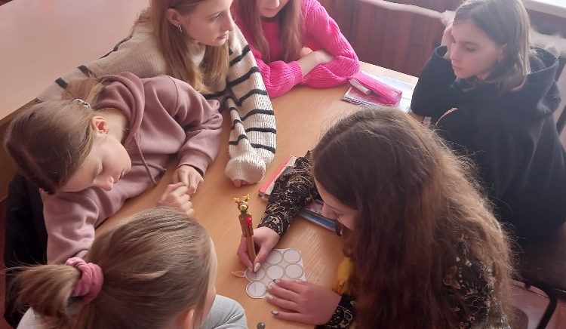
Тиждень державності у Дубенському ліцеї №2 розпочався із вшанувати пам'ять героїв, які загинули, утримуючи стратегічний об'єкт - Донецький аеропорт. 16 січня 2024 року вчителем історії і правознавства Бондарчук М.М. було проведено для учнів 6-х класів урок пам`яті “Сердець сталевий дух”, на якому ліцеїсти вшанували пам’ять наших героїв, які стали прикладом героїзму і національної мужності. Також з ліцеїстами 10-х класів було проведено бесіду на тему “Кіборг” - символ незламності українського народу” (вчитель історії Бондарчук М.М.), під час якої старшокласники розширили свої знання про захисників Донецького аеропорту, що є однією з найбільш героїчних сторінок бойової звитяги українців, свідченням незламності сили духу, козацької честі і безумовної любові до Батьківщини.

Українська мрія - єдність, свобода та незалежність. Серед знаменних дат календаря 22 січня – дата, яка здійснила віковічні мрії, якими жили і за які вмирали кращі сини України. Вона стала датою проголошення Акту Злуки УНР та ЗУНР, а з грудня 2011 року святкується як День Соборності та Свободи України. З нагоди відзначення Дня Соборності України, у Дубенському ліцеї №2 було організовано та проведено ряд заходів:
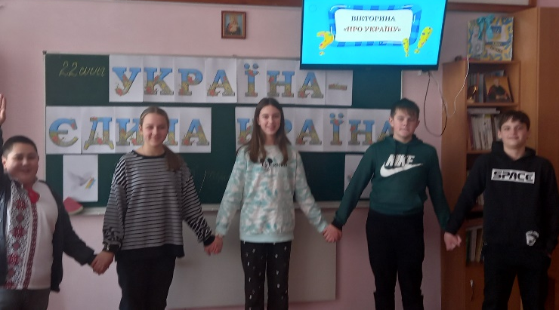
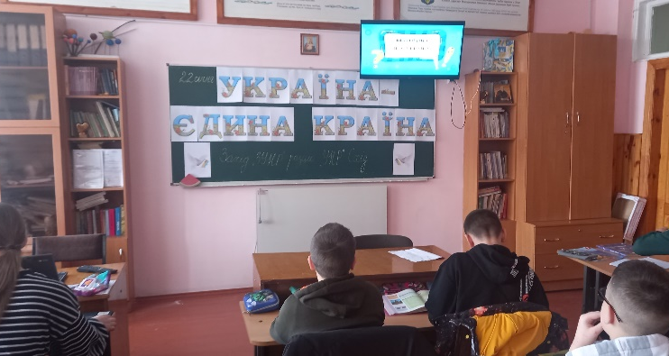
Вікторина “Соборна наша Україна” для учнів 7-х класів, вчитель історії Бондарчук М.М.
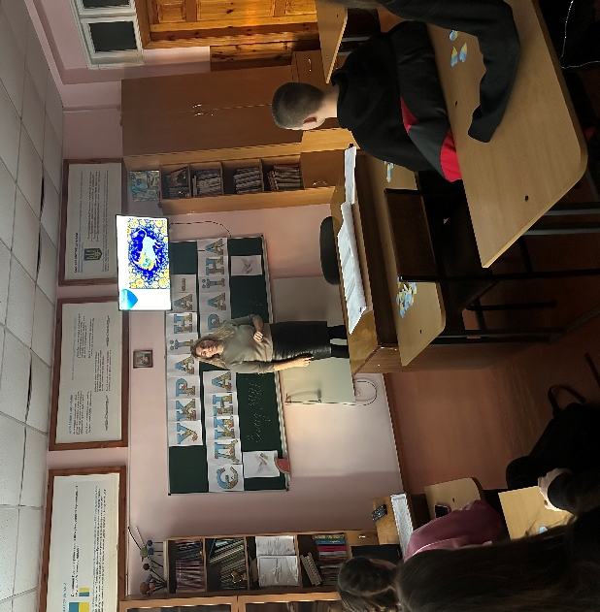
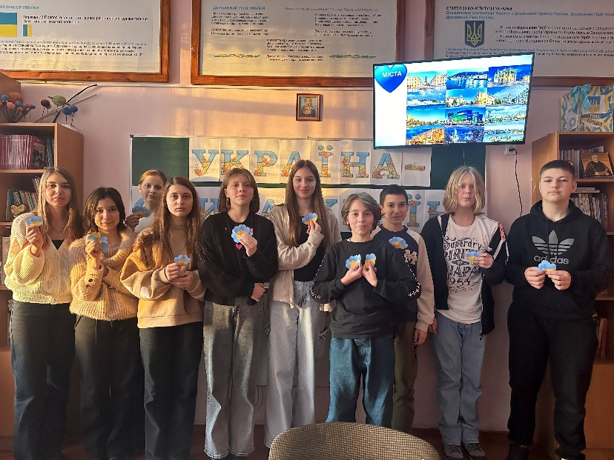
Історичний квест “Любити Батьківщину - знати її історію” для 8-х класів, вчитель історії Германович І.С.
У шкільній бібліотеці було виготовлено учнями 5-6 класів стінгазета на тему: “День Соборності України”
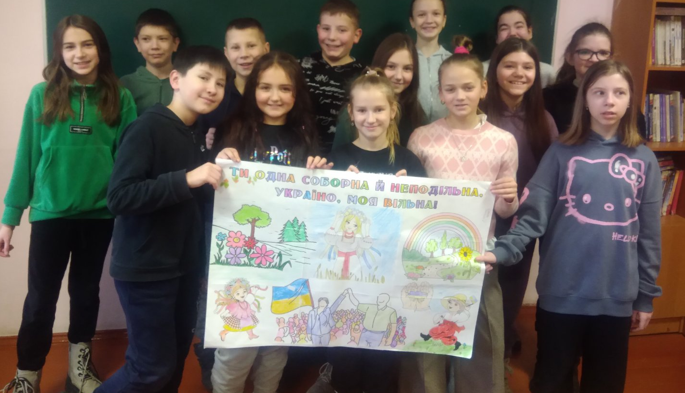
Проведені заходи посилили віру в те, що територіальна цілісність нашої Батьківщини, скріплена кров’ю мільйонів незламних борців, навіки залишатиметься непорушною. Ми ще більше упевнилися, що «Україна – єдина країна». Єдність і свобода робить нас гідними нащадками наших батьків! Будемо з трепетом зберігати цей безцінний скарб! Хай береже нас усіх Господь і слава Йому за цю прекрасну країну - Україну!
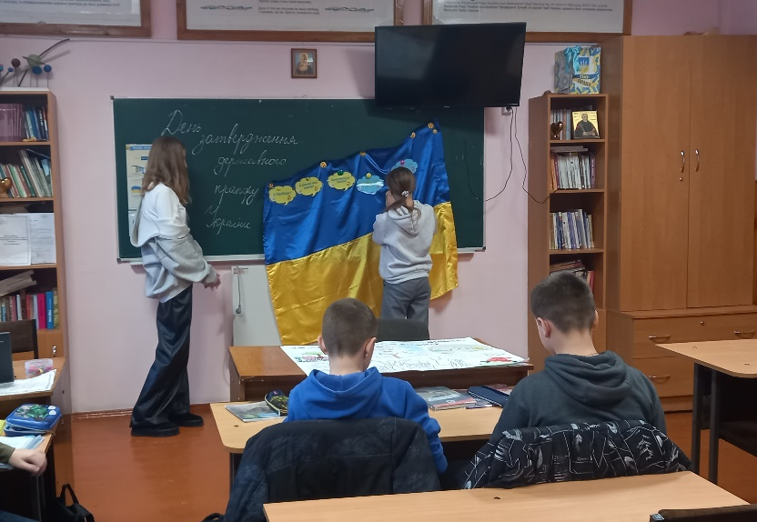
Також до Тижня державності були проведені заходи до Дня затвердження державного прапора України. Для учнів 6-х класів вчителем історії Бондарчук М.М. було проведено вікторину “Прапор, як символ нашої держави”. Ліцеїсти розширили свої знання з історії виникнення та використання державного прапора до здобуття Незалежності України.

Під час проведення Тижня Державності у закладі відбувся патріотичний квест "Все буде Україна". Участь прийняли 7 команд учасників шкільного етапу Всеукраїнської юнацької військово-патріотичної гри «Сокіл» («Джура»).
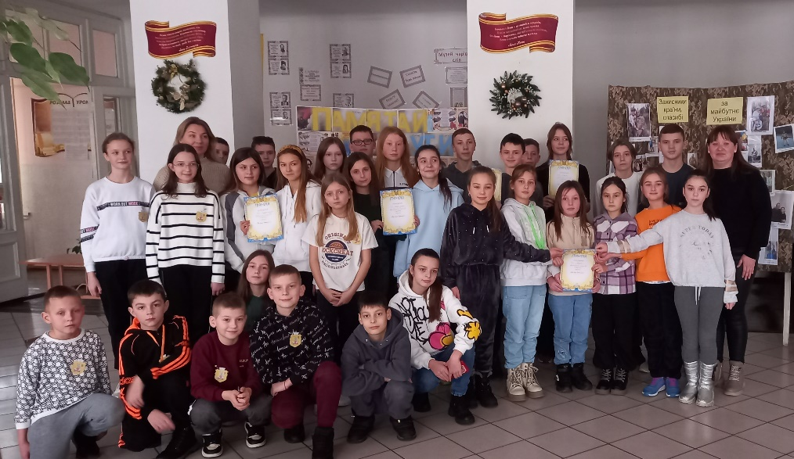

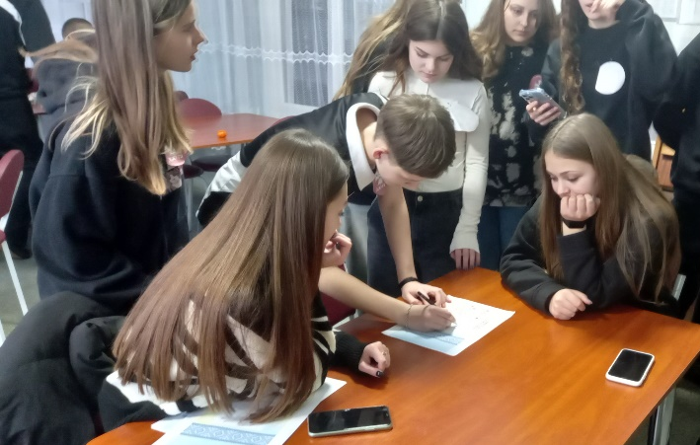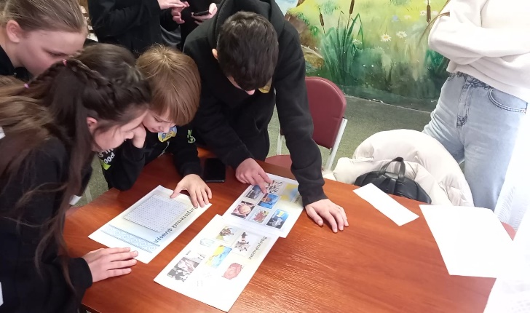
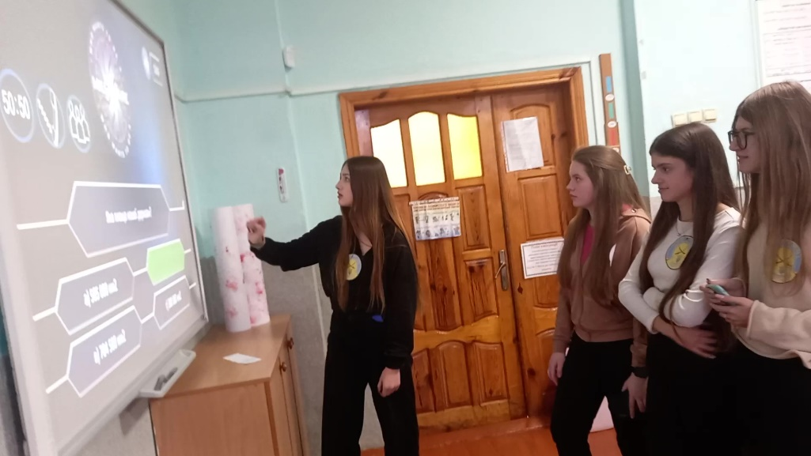
Трагедія Голокосту - це урок для всього людства. У цей день, День скорботи і пам’яті, учні приєдналися до загальної печалі, ім’я якої Голокост. Для учнів 11-х класів вчителем історії Германович І.С. було проведено диспут “Голокост - Трагедія ХХ століття”
29 січня Україна відзначає День пам’яті Героїв Крут. Учні нашого ліцею віддали шану стійкості та мужності молодих хлопців, які так само, як і сьогоднішні захисники України, стали на захист української держави та зупинили нападника. З метою вшанування пам’яті загиблих під Крутами у нашому закладі було проведено для учнів 10-х класів гру “Крути “кіборги” - відомі і невідомі сторінки”, а учні 9-х класів переглянули документальний фільм "Бій під Крутами" - вчитель Бондарчук М.М. Ліцеїсти 5-х класів розом з вчителем історії Германович І.С. створили колаж “Бій під Крутами - бій за майбутнє України”.
Всі проведені заходи до Дня пам’яті Героїв Крут ще раз нагадали молодому поколінню про те, що цей день назавжди залишиться в пам’яті світлим днем подвигу та прикладу для нинішніх і майбутніх поколінь, надії і любові до своєї Вітчизни.

